

LOGO
ETABLISSEMENT

LIVRET D’ACCUEIL
DES NOUVEAUX
ARRIVANTS

PRINCIPALES NOTIONS POUR
LA PRÉVENTION ET LA MAITRISE
DU RISQUE INFECTIEUX

SOMMAIRE
Introduction 3
Vaccination des professionnels 4
Hygiène corporelle & tenue au travail 5
Précautions standard 6
Hygiène des mains 7
Indications de l’hygiène des mains 8
Techniques d’hygiène des mains 9
Port des EPI 11
Hygiène respiratoire 13
Prévention des accidents avec exposition au sang (AES) 14
Conduite à tenir en cas d’AES 16
Précautions complémentaires 17
Restauration 19
Gestion du linge 20
Gestion des déchets 21
Entretien des locaux 22
Prévention du risque légionelles 23
Signalement interne 24
Personnes ressources & numéros utiles 25

Introduction

Ce document vous est dédié en tant que professionnel prenant vos fonctions au sein de l’établissement.

Il aborde les notions essentielles de prévention et de maitrise du risque infectieux.

Ce document a donc vocation à vous accompagner pour que vous puissiez consolider et/ou vous approprier les éléments de sécurité pour exercer en toute sérénité.

Vaccination des professionnels


Pourquoi se faire vacciner ?
- Pour se protéger (éviter d’être malade).
- Pour protéger les plus fragiles (patients/résidents).
- Pour protéger les autres (éviter de contaminer ses collègues, ses proches).
- Pour protéger le système de santé et réduire le risque d’infections nosocomiales.

Certaines vaccinations sont recommandées, d’autres sont obligatoires. Parlez-en au médecin du travail ou à votre médecin traitant.
Des informations complètes et actualisées sont disponibles sur le site https://vaccination-info-service.fr/
Les informations sont actualisées chaque année dans le calendrier des vaccinations publié par le ministère de la Santé et de la Prévention :
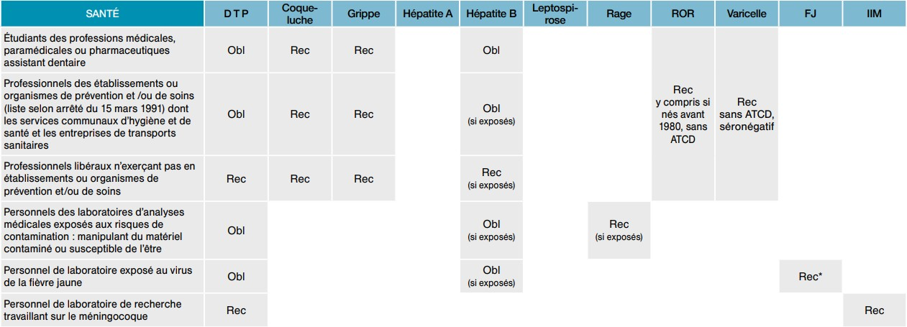
https://sante.gouv.fr/IMG/pdf/calendrier_vaccinal_maj-juin23.pdf
SECTEUR SANTÉ
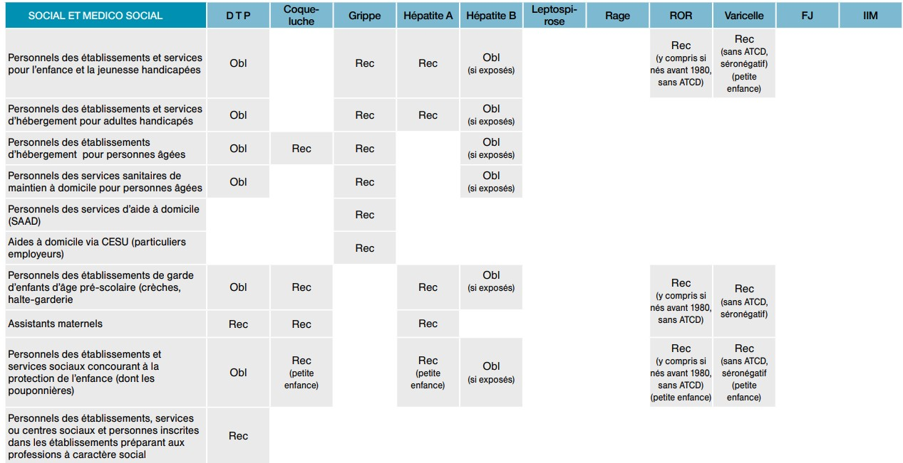
SECTEUR SOCIAL & MÉDICO-SOCIAL

Hygiène corporelle & tenue au travail

L’hygiène corporelle des professionnels ayant un contact ou exerçant auprès des patients/résidents est fondamentale.

Les incontournables pour se rendre au travail :
- Douche quotidienne,
- Cheveux propres, attachés s’ils sont longs,
- Colliers et boucles d’oreilles courts pour ne pas entrer en contact avec le patient/résident,
- Hygiène des mains par friction avec un produit hydro-alcoolique (PHA) avant d’enfiler la tenue et après l’avoir retirée,
- Tenue de travail :
- adaptée à l’activité pratiquée : blouse OU tunique/pantalon OU tenue dédiée (tee-shirt/pantalon),
- propre, changée quotidiennement,
- entretenue par l’établissement ou un prestataire,
- à manches courtes obligatoires (port d’un sous-vêtement à manches courtes possible),
- Chaussures (antidérapantes, fermées, lavables) réservée à l’activité professionnelle,
- Gilets passe-couloirs personnels autorisés, entretenus par le personnel 1 fois/semaine idéalement. Ne pas les porter pendant les soins, la distribution des repas et/ou des médicaments,
- Stockage limité dans les poches aux éléments de sécurité (téléphone du service, clés, badge...),
- Vider les poches avant évacuation dans le circuit du linge sale.

Remarque : port de la tenue civile pour la prise de repas en dehors du service.

Précautions standard

Les précautions standard sont à appliquer par tout professionnel pour tout patient/résident quel que soit le statut infectieux du patient/résident.
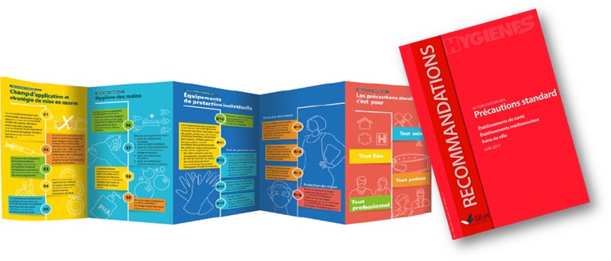

https://www.sf2h.net/k-stock/data/uploads/2021/07/PS_2017_SF2Hdepliant.pdf

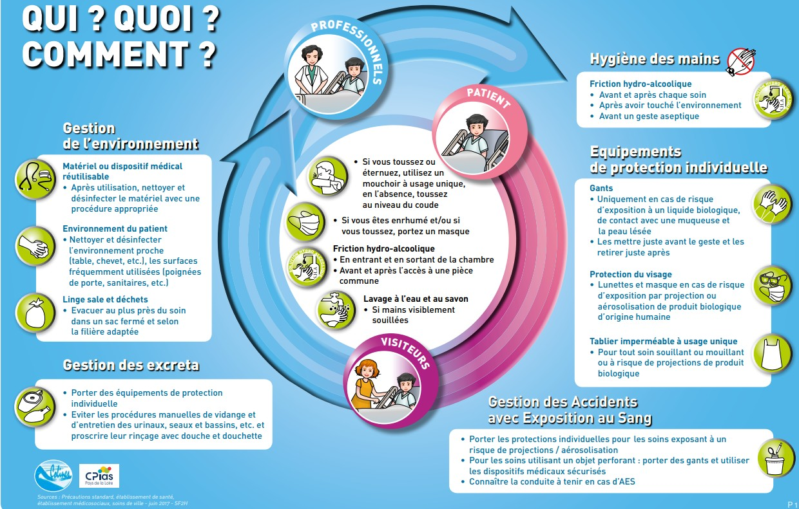

https://www.cpias-pdl.com/wp-content/uploads/2020/06/Colines_poster-patient.pdf

Hygiène des mains

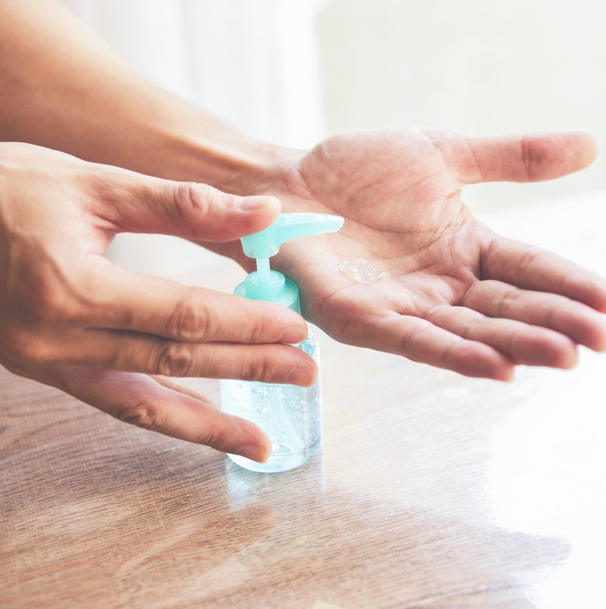
Prérequis à l’hygiène des mains :
- Pas de bague y compris l’alliance,
- Ni bracelet ni montre,
- Ongles courts (< 2 mm),
- Pas de vernis, french manucure et faux ongles,
- Avant-bras dégagés.

La désinfection par friction avec un produit hydro-alcoolique (PHA) est la technique de référence en l’absence de souillures visibles.
Prendre une quantité de produit suffisante pour réaliser les 7 étapes de l’hygiène des mains.
Se frictionner la totalité des mains et des poignets pendant au moins 30 secondes avec le produit hydro-alcoolique.

La friction hydro-alcoolique est à réaliser :
- sur des mains visuellement propres.
- sur des mains parfaitement sèches : respecter un délai entre lavage et friction (meilleure efficacité et meilleure tolérance).

Si les mains sont lésées, un lavage simple des mains au savon doux et le port de gants non stériles précèdent la réalisation des soins.

En cas d’infection par Clostridioides difficile ou en cas de gale, la friction hydro-alcoolique est précédée obligatoirement d’un lavage simple des mains au savon doux. Attendre que les mains soient correctement sèches pour appliquer le PHA.

Indications de l’hygiène des mains
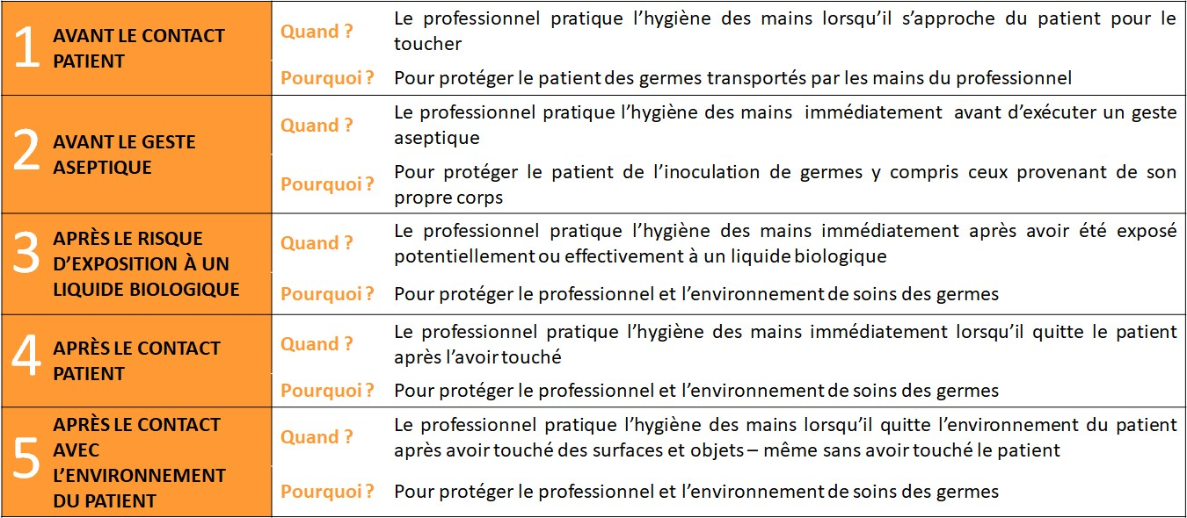
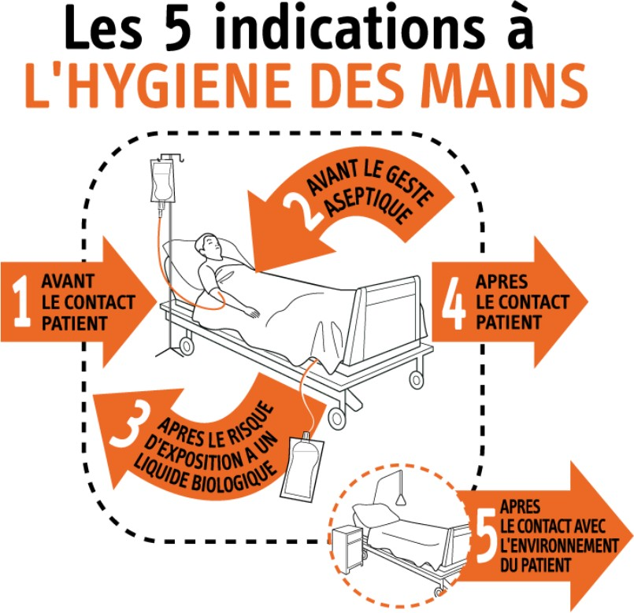
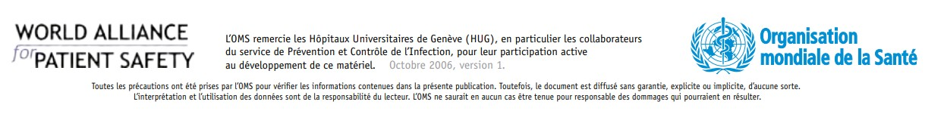

https://www.sf2h.net/k-stock/data/uploads/2009/07/SF2H_recommandations_hygiene-des-mains-2009.pdf

https://www.sf2h.net/k-stock/data/uploads/2009/07/SF2H_recommandations_hygiene-des-mains-2009.pdf

Techniques d’hygiène des mains

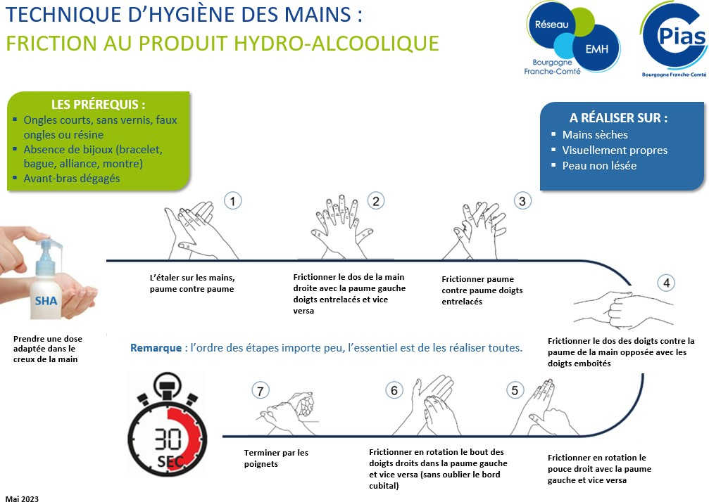

https://neptune.chu-besancon.fr/rfclin/guides/prec_standard/hygiene_mains/affiche_technique_hygiene_des_mains_lavage_des_mains.pdf

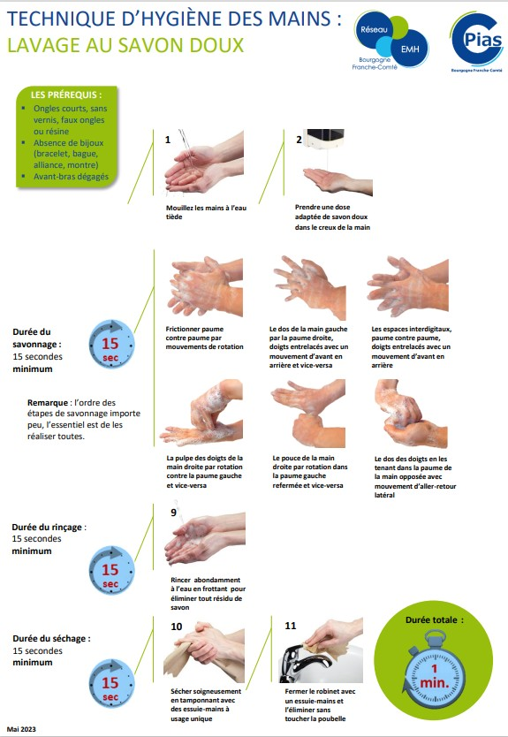

https://neptune.chu-besancon.fr/rfclin/guides/prec_standard/hygiene_mains/affiche_technique_hygiene_des_mains_friction.pdf

Port des EPI

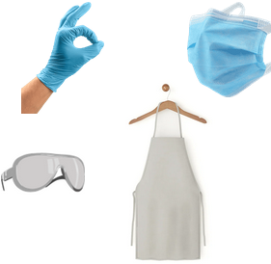
Les EPI ont vocation à protéger les portes d'entrée des micro-organismes quand il y a un risque de contact et/ou de projection avec du sang ou un liquide biologique.

Port du masque chirurgical :

INDICATIONS  - Si risque d’exposition à une projection de liquide biologique (sang, urine, vomissure, ...).  - Dès qu'une personne présente des symptômes tels qu'une toux, éternuements (cf point "hygiène respiratoire"). |  | BONNES PRATIQUES  - Désinfection des mains avec la solution hydro-alcoolique (SHA) avant de prendre un masque dans la boîte  - Positionner correctement le masque  - Déplier le masque.  - Poser le masque sur le visage (côté coloré ou possédant l’inscription de la marque du masque ou la mention « EXT » à l’extérieur, barrette nasale en haut).  - Attacher les liens / mettre les élastiques derrière les oreilles, sans les croiser.  - Pincer la barrette nasale.  - Le masque doit couvrir totalement le nez + bouche + menton.  - Une fois positionné, ne plus le toucher.  - Le changer dès qu’il est mouillé (éternuements, toux) ou a minima toutes les 4 heures.  - Retirer le masque, l’éliminer puis réaliser une désinfection des mains avec la SHA.
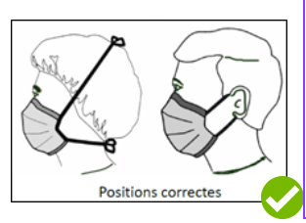

Port du tablier :
INDICATIONS  Dès qu’il y a risque de contact entre la tenue du professionnel et la personne aidée lors de gestes à risque d’exposition aux liquides biologiques (urines, selles, vomissures, sang ...).  Privilégier :  - Tablier imperméable à usage unique lors de tout soin souillant ou mouillant ou exposant à un risque de projection ou d’aérosolisation de produit biologique d’origine humaine.  - Surblouse imperméable à manches longues à usage unique en cas d’exposition majeure aux produits biologiques d’origine humaine et en cas d'exposition à des micro-organismes particuliers (gale, Clostridium difficile ...). |  | BONNES PRATIQUES  - Hygiène des mains AVANT + APRÈS  - La surblouse imperméable peut être remplacée par une surblouse à manches longues ET un tablier imperméable, les deux à usage unique.  - Mettre la protection juste avant le geste.  - Eliminer immédiatement à la fin de l’activité.
Port de gants :
INDICATIONS  - Si risque de contact avec du sang ou tout autre produit biologique, de contact avec une muqueuse ou de la peau lésée (toilette, changes, manipulation linge sale, pansements, injection etc).  - Si les mains du professionnel présentent des lésions cutanées. |  | BONNES PRATIQUES  - Hygiène des mains (HDM) AVANT + APRÈS (le port de gants ne dispense pas de la réalisation de l'HDM).  - Mettre les gants juste avant le geste.  - Retirer les gants et les jeter immédiatement après la fin du geste.  - Changer de gants :  - En cas d’interruption de tâches.  - Pour une même personne lorsque l’on passe du « sale » au « propre ».
Port des lunettes de protection oculaire :
INDICATIONS  Si risque d’exposition à une projection de liquide biologique (sang, urine, vomissure, ...). |  | BONNES PRATIQUES  - Tout matériel réutilisable doit être désinfecté après utilisation.  - Remarque : les lunettes de vue ne sont pas des lunettes de protection.

Hygiène respiratoire

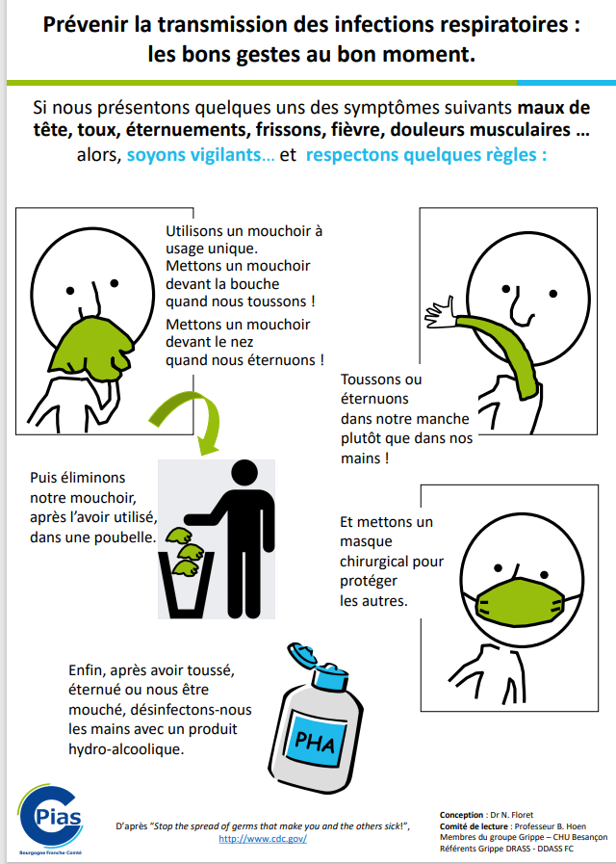

https://neptune.chu-besancon.fr/rfclin/guides/prec_standard/hygiene_respiratoire/hygiene_respiratoire_2023.pdf

Prévention des

accidents avec exposition au sang (AES)

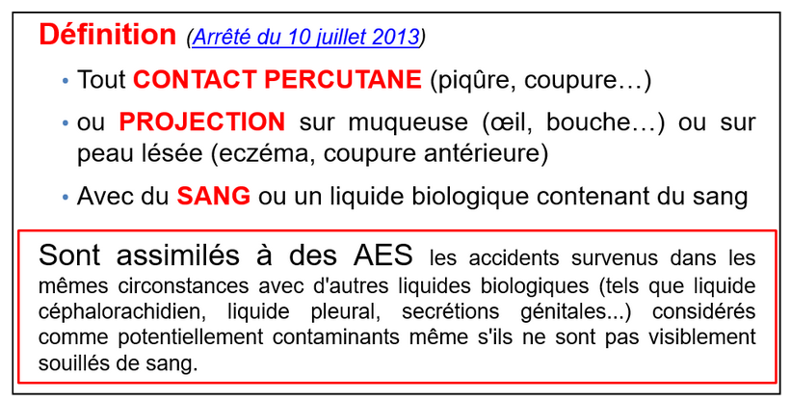
Prévenir les AES en appliquant les bonnes pratiques de gestion des équipements de protection individuelle :
- Port de gants pour tout soin à risque de piqûre/coupure. Le gant n’empêche pas la piqûre mais diminue l’inoculum par un phénomène d’essuyage.
- Port de masque chirurgical et lunettes de protections pour tout soin à risque de projections (kiné respiratoire, aspiration ...).
Et en appliquant les bonnes pratiques de gestion des matériels :
- Utiliser du matériel sécurisé quand il existe et qu’il est disponible.
- Ne pas recapuchonner les aiguilles.
- Ne pas désadapter les aiguilles à la main :
- Utiliser les encoches du collecteur.
- Pour les stylos à insuline, utiliser un dispositif spécifique (tulipe).
- Placer le collecteur à aiguilles au plus près de l’acte de soins (- de 50 cm) sur un support stable.
- Éliminer immédiatement le matériel piquant/coupant dans le collecteur sans dépose intermédiaire.
- Respecter le niveau maximum de remplissage du collecteur.

Les règles de bon usage du collecteur :

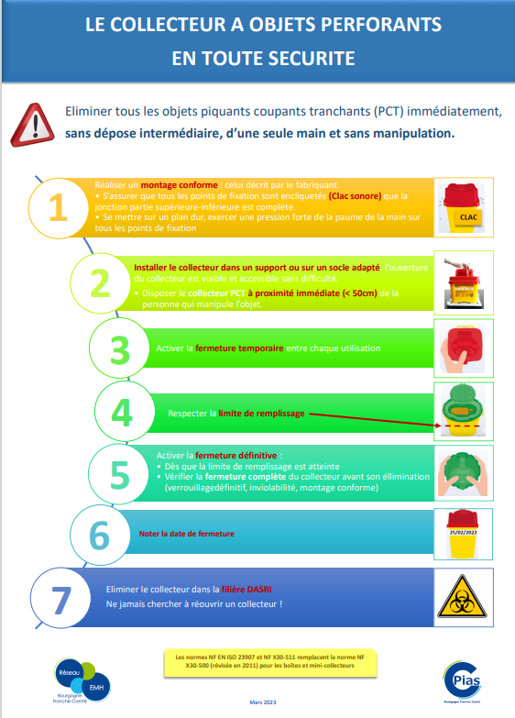

https://www.cpiasbfc.fr/guides/equipement_protection_individuelle/plaquette_collecteur.pdf

Conduite à tenir en

cas d’AES
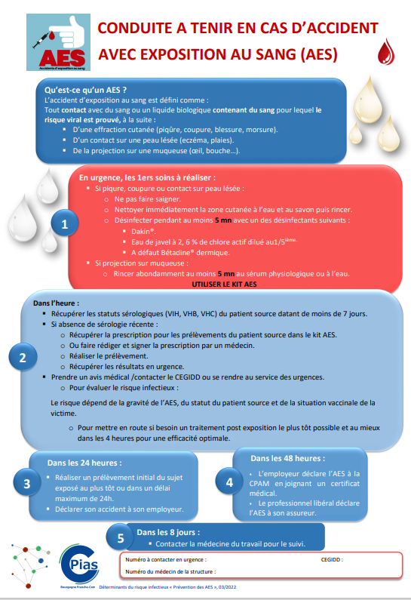

https://www.cpiasbfc.fr/autonomie/determinants1/aes_cat.pdf

Précautions complémentaires
Elles s’appliquent en complément des précautions standard.
Elles dépendent :
- de la nature et du mode de diffusion de l’agent infectieux en cause,
- de sa persistance dans l’environnement,
- de sa résistance aux antibiotiques,
- de la localisation de la colonisation/infection.
La mise en place et la levée des précautions complémentaires se font sur prescription médicale. Pour limiter le risque épidémique, les précautions complémentaires sont à mettre en place sans délai et sans attendre la prescription qui sera faite dans un second temps.
Précautions complémentaires contact (PCC) :
Elles sont indiquées pour prévenir la transmission de micro-organismes :
- Par contact physique avec un patient /résident infecté (transmission directe).
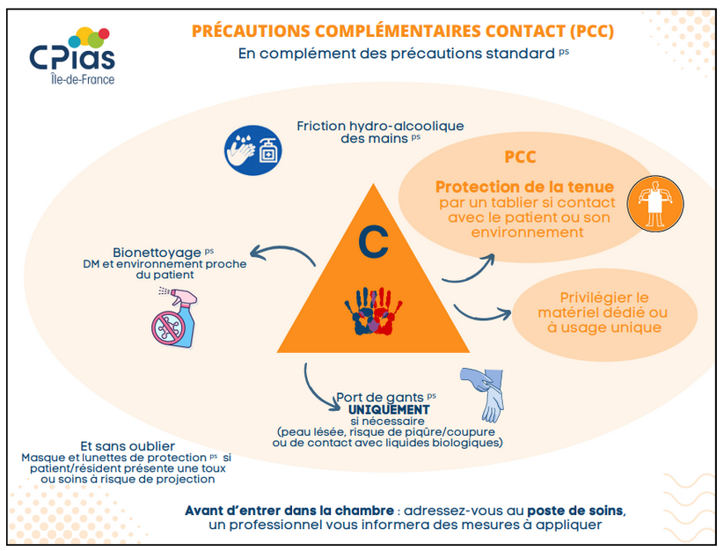
- Par l’intermédiaire de l’environnement contaminé du patient/résident (transmission indirecte).

L’établissement a formalisé

des recommandations sous

forme de protocole et/ou

conduite à tenir à consulter

dans la gestion documentaire.

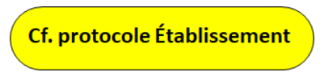

https://www.cpias-ile-de-france.fr/docprocom/doc/cpiasidf-affiche-pcc-2023.pdf

Remarque : la prévention de la transmission croisée de certains micro- organismes nécessite des PCC spécifiques : gale, Clostridioides difficile, BHRe...

Précautions complémentaires gouttelette (PCG) :
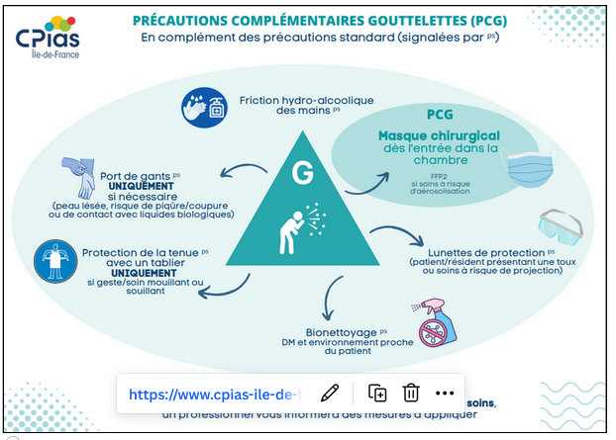
Elles sont indiquées pour prévenir la transmission de micro-organismes émis lors de la parole, la toux, les éternuements.

L’établissement a formalisé

des recommandations sous

forme de protocole et/ou

conduite à tenir à consulter

dans la gestion documentaire.

https://www.cpias-ile-de-france.fr/docprocom/doc/cpiasidf-affiche-pcg-2023.pdf

Précautions complémentaires air (PCA) :
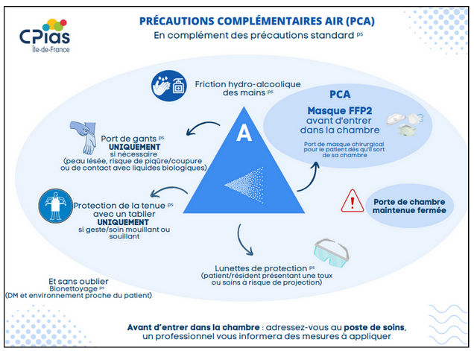
Elles sont indiquées pour prévenir pour prévenir la transmission aéroportée des micro-organismes présents dans les fines particules (<5 µ).

L’établissement a formalisé

des recommandations sous

forme de protocole et/ou

conduite à tenir à consulter

dans la gestion documentaire.

https://www.cpias-ile-de-france.fr/docprocom/doc/cpiasidf-affiche-pca-2023.pdf


Restauration

Les réflexes indispensables à adopter pour les activités de restauration : distribution, aide à la prise de repas, ateliers culinaires.

Application de la méthode HACCP : Hazard Analysis Critical Control Point (méthode de gestion de la sécurité sanitaire des aliments).

Conseils généraux :
- Réaliser une hygiène des mains avant/après l’activité.
- Porter un tablier à usage unique ou tissu, à éliminer après chaque utilisation.
- Encourager les patients/résidents à :
  - Réaliser une hygiène des mains avant/après le repas et/ou l’activité.
  - Partager la même table (notion de bulle de protection).
Gestion des aliments :
- Respecter la règle du 1er entré/1er sorti dans le frigidaire et dans les placards.
- Vérifier les DLC & les dates de péremption.
- Respecter la chaine du froid : stocker les aliments ou préparations dans un frigidaire et les sortir au plus près de leur consommation pour limiter le temps passé à température ambiante.
- Liaison chaude : conserver les préparations à une température 63°C dans un contenant adapté pour assurer le maintien en température jusqu’à la consommation & prise des températures du plat chaud avec une sonde au moment de la distribution.
Gestion du matériel :
- Stocker la vaisselle propre (lavage en lave-vaisselle ou en tunnel de lavage, pas de vaisselle à la main) dans un endroit propre et fermé.
- Nettoyer, désinfecter les tables et adaptables avec un produit compatible contact alimentaire avant et après utilisation.
- Nettoyer et désinfecter le frigidaire de façon hebdomadaire
- Entretenir les autres appareils (micro-onde, bouilloire ...) selon le rythme défini dans le protocole de l’établissement.
- Vérifier de manière quotidienne les températures des frigidaires (conformité : entre 0°C et 4°C).

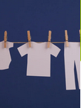
Gestion du linge

Conseils généraux :
- Respecter la marche en avant.
- Éviter les croisements des circuits propre et sale.
Gestion du linge propre :
- Réaliser une friction des mains avec un produit hydro-alcoolique avant toute manipulation de linge propre.
- Stocker le linge propre dans un local dédié ou en armoire fermée.
- Ne pas remettre en stock du linge sorti et non utilisé dans la journée.
- Assurer une rotation des stocks et ne pas faire de sur-stockage du linge.
- S’assurer du séchage complet du linge ou accessoires, ne pas utiliser s’ils sont humides.
Gestion du linge sale :
- Mettre en place les équipements de protection individuelle (EPI) lors de manipulation du linge sale.
- Manipuler le linge sale avec des gestes mesurés pour éviter la dissémination des micro-organismes dans l’environnement.
- Interdire la dépose intermédiaire de linge sale, l’évacuer directement dans un conteneur dédié.
- Trier le linge sale avec rigueur, dans le couloir, en respectant le code couleur défini par l’établissement.
- Ne pas remplir les sacs au-delà des 2/3 de leur capacité.
- Ne pas transférer de linge sale d’un sac à l’autre.
- Évacuer rapidement le linge sale dans un sac fermé, sans le trainer au sol, selon le circuit de l’établissement.
- Utiliser les modes de traitement du linge adaptés.
- Ne pas mélanger, dans la même machine, supports d’entretien (bandeaux, lavettes) & linge des patients/résidents.
- Respecter les procédures de traitement du linge contaminé (gale ...).
Gestion du matériel et des locaux :
- Le chariot de tri ne pénètre pas dans les chambres.
- Réaliser un entretien régulier des locaux et des supports (armoire, chariot ...) du linge propre et du linge sale tel que défini par le protocole de l’établissement.

L’établissement a formalisé des recommandations sous

forme de protocole et/ou conduite à tenir à consulter

dans la gestion documentaire.

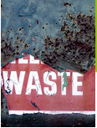
Gestion des déchets

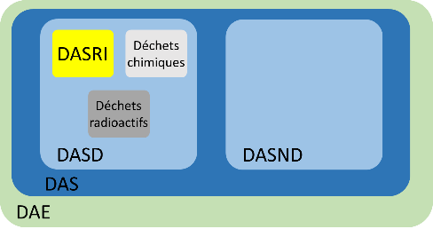
- DAE : Déchet d’Activité Économique
- DAS : Déchet d’Activité de Soins
- DASND : Déchet d’Activité de Soins Non Dangereux
(anciennement DAOM)
- DASD : Déchet d’Activité de Soins Dangereux
- DASRI : Déchet d’Activité de Soins à Risque Infectieux

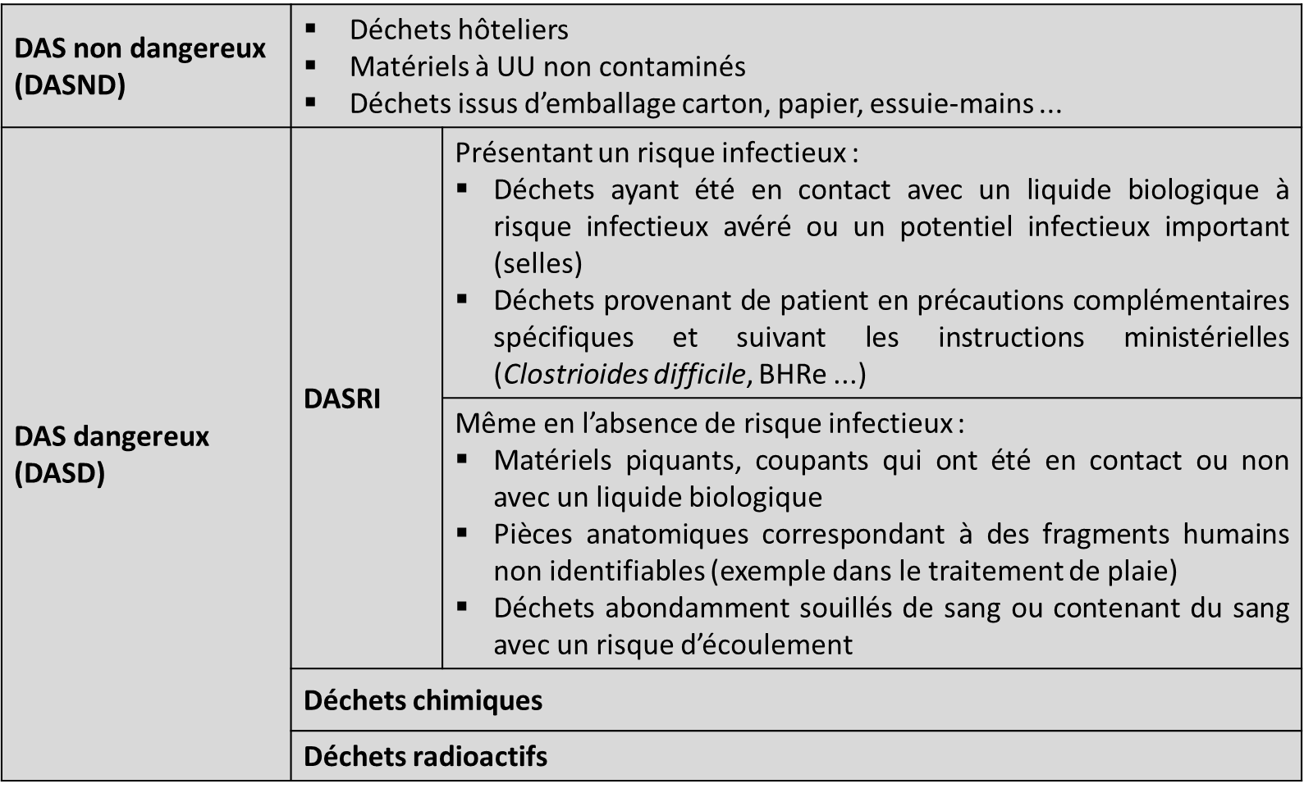
Les déchets sont éliminés
selon les filières définies et
en place dans l’établissement.
L’établissement a formalisé
des recommandations sous
forme de protocole et/ou
conduite à tenir à consulter
dans la gestion documentaire.

Conseils généraux :
- Éliminer le déchet le plus rapidement possible, au plus près du soin.
- Éliminer le déchet dans un emballage adapté et homologué.
- Fermer le sac dès qu’il est rempli aux ¾.
- Par sécurité, ne jamais manipuler à l’intérieur d’un sac de déchets.
- Ne pas entreposer de sac de déchets à même le sol et ne pas le trainer au sol.
- Évacuer les déchets des locaux intermédiaires au minimum quotidiennement.
- Port des EPI si risque de contact avec des liquides biologiques.


Entretien des

locaux

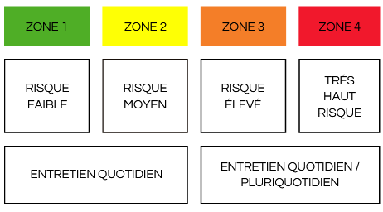

Les locaux sont classés en fonction de différentes zones de risque. L’entretien est adapté au niveau de risque.

L’établissement a formalisé des recommandations sous forme de protocole et/ou conduite à tenir à consulter dans la gestion documentaire.

Conseils généraux d’utilisation des produits d’entretien :
- Utiliser les produits en respectant leur indication, dilution et temps de contact.
- Ne pas mélanger les produits.
- Porter les EPI recommandés.
- Ne pas transvaser les produits.
- Limiter le stockage des produits et respecter la règle des premiers entrés, premiers sortis.
Conseils généraux pour l’organisation de l’entretien des locaux :
- Respecter les protocoles d’entretien des locaux de l’établissement.
- Suivre les consignes de l’équipe soignante concernant l’ordre de réalisation de l’entretien dans le service.
- Aérer les espaces et veiller à couvrir les patients/résidents.
- Éliminer les déchets avant de réaliser l’entretien.
- En fonction du protocole d’entretien des sanitaires, il peut être nécessaire de débuter l’entretien par l’application du produit détergent/désinfectant/détartrant (respect du temps de contact).
- Nettoyer de haut en bas les surfaces hors sol.
- Réaliser systématiquement un dépoussiérage avant le lavage des sols.


Prévention du

risque légionelles

Les légionelles sont présentes à l’état naturel dans les eaux douces (lacs et rivières) et les sols humides. À partir du milieu naturel, la bactérie peut coloniser les installations qui lui offrent les conditions favorables à leur développement : stagnation de l’eau, température de l’eau comprise entre 25 et 45°C, présence de nutriments (présence de tartre, de résidus métalliques comme le fer ou le zinc, de microorganismes qui constituent le biofilm). Il existe plus de 50 espèces de légionelles dont certaines pathogènes pour l’homme. Les souches les plus couramment associées à la légionellose en France sont les Legionella pneumophila.

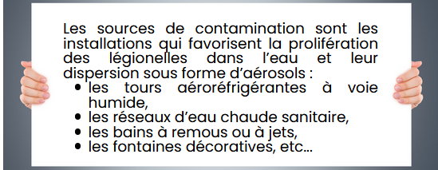

La contamination se fait par voie respiratoire, par inhalation d’eau contaminée diffusée en aérosol. La légionellose est une infection pulmonaire grave mais non contagieuse.
La prévention du risque légionelles repose sur l’élimination des conditions favorables à la survie des légionelles :
- Éviter la stagnation de l’eau :
  - Retrait des bras morts (service technique).
  - Assurer bonne circulation de l’eau : réseau bouclé (service technique) & purge des points d’usage (tout professionnel selon le protocole de l’établissement) avec traçabilité obligatoire.
- Lutter contre l’entartrage et la corrosion (service technique).
- Lutter contre biofilm.
- Maîtriser les températures (vigilance de la part de tous et signaler une eau chaude tiède et une eau froide pas froide !).
L’ensemble des mesures de gestion du risque légionelles sont consignées dans le carnet sanitaire de l’eau chaude sanitaire. Ce document est obligatoire et doit être tenu à jour.


Signalement interne

Tout professionnel participe à la veille, au repérage et à la transmission de l’alerte selon le protocole défini dans l’établissement.

Veiller au quotidien :
- Être à l'écoute des patients/résidents qui pourraient exprimer des symptômes évocateurs d'un problème infectieux (ex : "j'ai de la fièvre", "ça me démange", "j'ai des boutons", "j'ai de la diarrhée").
Repérer :
- Être attentif à l'environnement de l’établissement (ex : présence de punaises de lit ...)
- Identifier des personnes symptomatiques (ex : personnes qui toussent, se grattent ...) dans les meilleurs délais.
- Mettre en place sans délai les mesures barrières recommandées.
- Tracer sur un support ad hoc ce que vous mettez en place.
Alerter :
- Prévenir, sans délai, les personnes ressources de l’établissement (EOH, médecin, cadre de santé, ...) selon le circuit interne défini au sein de l’établissement.


Cette organisation offre les conditions favorables de vigilance et d'adaptation de la réponse qui protègent les professionnels, les personnes accueillies et in fine la collectivité.

Dans certains cas et selon des critères codifiés au niveau national, l’évènement signalé en interne pourra conduire à un signalement externe.

L’établissement a formalisé des recommandations sous forme de protocole et/ou conduite à tenir à consulter dans la gestion documentaire.


Personnes ressources & numéros utiles

Plan de l’établissement
Equipe opérationnelle en hygiène / équipe mobile d’hygiène
Service de santé au travail
...



